**Первая помощь при утоплении (кратко по пунктам): как правильно спасать утопающего ребенка**

Утопление сопровождается механическим удушьем после наполнения лёгких водой. Наступление клинической смерти зависит от выносливости организма и факторов, которые сопровождают несчастный случай. По статистике наибольшее количество жертв приходится на детей, подростков и мужчин.

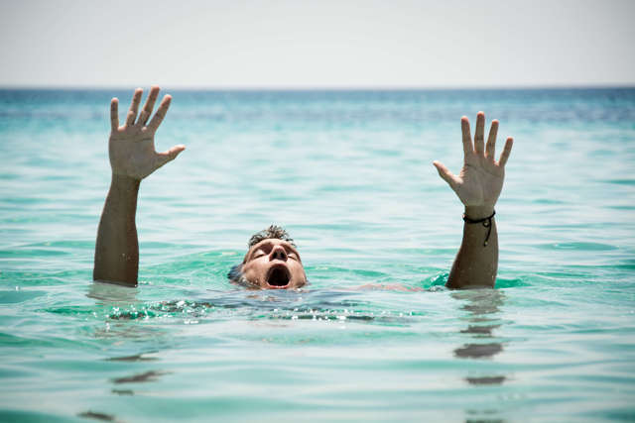Своевременная помощь утопающему повышает уровень выживаемости и сохранения адекватного психологического состояния.

Своевременная помощь утопающему повышает уровень выживаемости и сохранения адекватного психологического состояния. Что делать, чтобы спасти пострадавшего после продолжительного извлечения из воды?

**Как правильно вытащить пострадавшего на берег**

Первую доврачебную помощь при утоплении применяют после выхода на сушу. К тонущему подбираются быстро, но стараются максимально сохранить собственные силы. Наилучшая позиция — со спины, чтобы человек не смог схватить спасателя, если он ещё находится в сознательном состоянии. Над поверхностью воды поднимают голову для снижения двигательной судорожной активности утопающего.

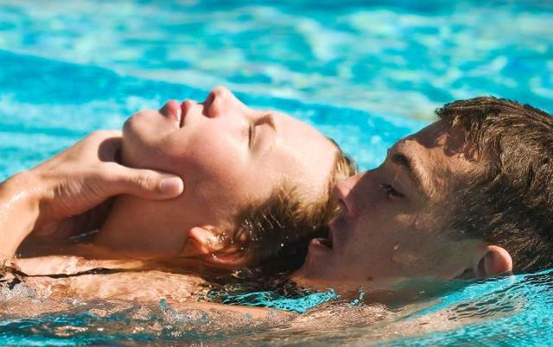Пострадавшего кладут на воду спиной, ладони располагают под челюстью, а пальцы держат на подбородке.

Пострадавшего кладут на воду спиной, ладони располагают под челюстью, а пальцы держат на подбородке. Руки выпрямляют и укладываются на спину, двигаясь к берегу брассом. Спасать человека при утоплении допустимо и в положении на боку.

**Виды утоплений**

Утопление происходит после прекращения подачи кислорода в организм. Механизм этого нарушения бывает разный.

Распитие спиртных напитков является частой причиной утоплений.

* распитие спиртных напитков;
* хронические болезни сердца;
* внезапные травмы, удары;
* переутомление;
* судороги;
* перепад температуры (холодный источник);
* сильная скорость потока воды;
* состояние паники человека.

Разделяют несколько видов:

* Истинный. Жидкость попадает в дыхательные пути и достигает самых мелких участков. В альвеолах происходит разрыв капилляров, а вода поступает в кровь. За несколько минут происходит распад кровяных телец и необратимое нарушение водно-солевого баланса.
* Асфиксия. Удушье начинается при поверхностном попадании жидкости в органы дыхания. Не достигая лёгких, вода вызывает спазм в горле, а пострадавший теряет сознание от кислородного голодания. Завершающей стадией утопления является проникновение воды в лёгкие.
* Синкопальный. Клиническая смерть происходит в результате рефлекторной остановки сердечного ритма и дыхательной функции. Этот случай связан с переохлаждением, паникой, эмоциональным потрясением, и составляет около 10% от всех видов утоплений.

**Правила помощи утопающему**

Помощь при утоплении должна быть неотложной, используют поэтапные действия. Начинают реанимационные мероприятия, если пострадавший находится в обмороке. Это предотвратит дальнейшую биологическую смерть. После доставки больного на берег сразу вызывают медицинских работников и в срочном порядке оказывают первую помощь при утоплении.

**Алгоритм оказания первой помощи**

Пострадавшего достают из воды и освобождают его от мокрой одежды. При необходимости её разрезают. Ротовую полость очищают чистой тканью или марлей. Тщательно убирают песок, тину или землю.

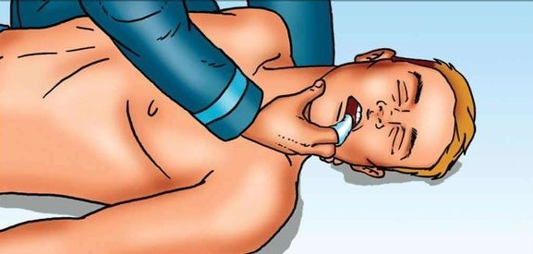Ротовую полость очищают чистой тканью или марлей.  
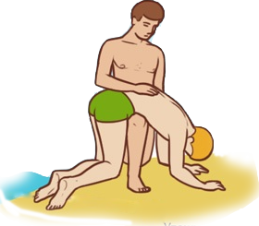Человека переворачивают лицом вниз и удаляют воду из легких и желудка.

Первой медицинской помощью при утоплении является очищение лёгких и желудка от воды. Для этого человека укладывают лицом вниз на согнутое колено и надавливают на спину, грудную клетку сжимают посередине. Делают это до полного удаления жидкости из органов.

Далее его кладут на ровную поверхность и делают искусственное дыхание. Желательно проводить манипуляцию через резиновую трубку. Если её нет, рот утонувшего закрывают носовым платком или марлей. При выбросе жидкости из лёгких голову резко, но аккуратно поворачивают на бок.

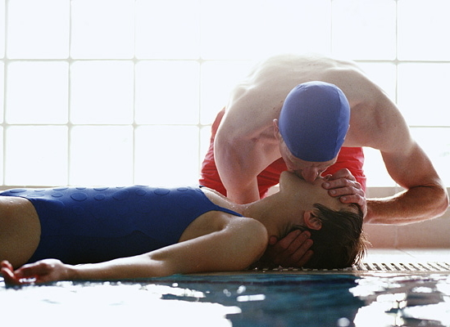Далее его кладут на ровную поверхность и делают искусственное дыхание.

После оказания первой помощи при утоплении человек должен прийти в сознание, но иногда этого не происходит. Остановка дыхания в течение 2 минут может повлечь летальный исход, поэтому необходимо следить за состоянием пострадавшего. Отсутствие пульса и расширенные зрачки являются признаком клинической смерти. Тогда в первую помощь утопающему включают непрямой массаж сердца.

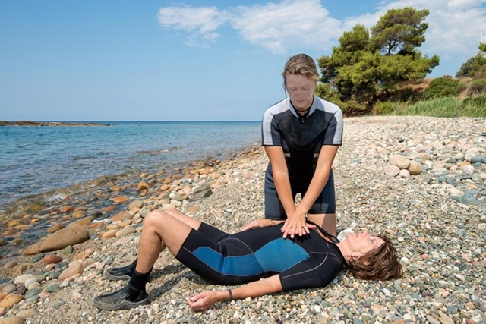При признаках клинической смерти проводят непрямой массаж сердца.

Компрессионные нажатия делают по 4-5 раз, затем следует вдувание воздуха. Всего за минуту производят не менее 15 вдохов и до 80 надавливаний. Неотложную помощь при утоплении прекращают после появления признаков биологической смерти.

К ним относится:

* высыхание роговицы глаза;
* симптом кошачьего глаза сохраняется после 15 минут остановки дыхания;
* сердечная деятельность отсутствует более 25 минут;
* появление трупных пятен на покатых участках тела, постепенное снижение температуры тела.

Если доврачебная первая помощь при спасении утопающего была эффективной, больной начинает самостоятельно дышать. Его состояние ещё не является стабильным, и ему потребуется помощь медицинского персонала.

**Действия после оказания первой помощи**

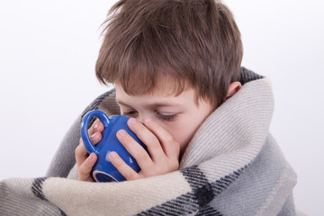После возвращения пострадавшего в сознание, его тщательно укрывают, дают горячий чай.

После возвращения пострадавшего в сознание, его одевают в сухую одежду и тщательно укрывают. Для дополнительного тепла используют грелку. Улучшить кровообращение можно с помощью горячего напитка, но категорически запрещён алкоголь.

Чтобы исключить повторную потерю сознания, за пострадавшим тщательно следят и подносят нашатырный спирт. До приезда медработников и оказания ПМП дают седативный препарат и помогают переместиться в более комфортное место.

Если конечности холодные, их необходимо растирать.

**Правила поведения на различных водоемах**

1. Купание в нетрезвом виде повышает риск утопления. Неадекватное состояние может привести не только к трагедии с выпившим человеком, но и тем, кто окружает его в воде.
2. Катание на лодках, мотоциклах и лыжах вблизи людей повышает риск травмы и утопления вторичного типа.
3. Нельзя купаться в запрещённых водоёмах, они могут иметь высокую токсичность или холодные бурные течения.  
   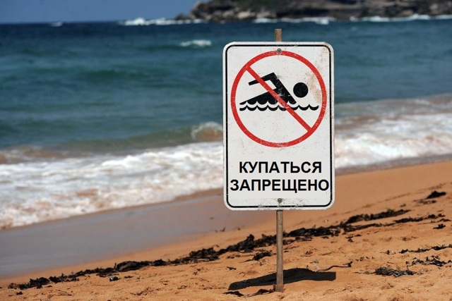Нельзя купаться в запрещённых водоёмах.
4. Нельзя нырять в местах, где никто не плавает, игнорировать буйки и заграждения на воде.
5. Детей и сопровождающих лиц, которые не могут плавать, оставлять вблизи водоёма нельзя.
6. Опасно использовать надувные предметы на воде, если человек не умеет плавать.
7. Когда усталость настигла в воде, необходимо расслабиться и принять горизонтальное положение. Если пугает большая глубина, лучше вдохнуть и задержать воздух в лёгких. Это поможет оставаться на плаву без паники.
8. При потере координации во время ныряния немного выпускают воздух под водой. Пузырьки устремятся наверх.
9. При судороге ноги стопу подтягивают за большой палец.

Если поблизости происходит утопление человека, рекомендовано сначала найти поблизости предмет, который поможет его доставить на берег. Если спасательного круга, доски и других вещей нет, тонущего лучше ухватить за волосы или подбородок.

Помощь при истинном утоплении должна быть своевременной, иначе, пострадавшего будет трудно спасти. Необходимо соблюдать все рекомендации по реанимационным мероприятиям и аккуратно вытаскивать человека из воды, чтобы не утонуть самому.

**Утопающий человек: приемы спасения и первая помощь при утоплении**

Часто в результате легкомысленного отношения к отдыху на водоемах происходят трагические события. Смерть в результате удушья, возникающего из за попадания воды в дыхательные пути и легкие, называется утоплением.

Продолжительность нахождения человека под водой, приводящая к возникновению у него патологических изменений в организме и гибели, зависит от многих факторов. Усугублять положение может само состояние и поведение человека: усталость, алкогольное или наркотическое опьянение, паника, хронические заболевания.

*Кроме того большую роль играет характер и температура воды. Морская вода, хлорированная, или имеющая низкую температуру способствует к более быстрому утоплению. Действовать в таких случаях следует быстро, так как медицинской помощи пострадавший может не дождаться.*

Какие приемы оказания помощи утопающему существуют, правильное применение на практике, и как следует себя вести, попав в опасную ситуацию на воде, расскажем в статье.

**Виды утопления**

Зачастую зависит от вида утопления, всего различают 3:

1. **Истинное (мокрое или «синее»).** Наиболее распространенный вариант. В таком случае в легкие поступает слишком много жидкости, которая попадает в кровь. Из-за этого происходит расширение сосудов, что внешне проявляется в виде набухших вен и лимфатических узлов. Также кожа на лице и шее приобретает синюшный оттенок, из-за чего такое утопление получило в быту название «синее». У пострадавшего изо рта начинает идти пена, часто розового или красноватого оттенка из-за наличия в ней крови. Морская вода способна вызвать быстрый отек легких и сгущение крови, что способствует быстрому летальному исходу.
2. **Асфиксическое (сухое).** Оно получило такое название т.к. вода в организм, если и попадает, то в небольшом количестве. Человек погибает от механической асфиксии в результате спазма дыхательных путей. Этот спазм не только не пропускает жидкость внутрь, но и воздух также перестает поступать в легкие. Такое утопление часто встречается у детей и женщин, особенно при утоплении в грязной воде или с большим количеством хлора (бассейн).
3. **Синкопальное (белое).** Причиной смерти является остановка сердца и сильный спазм сосудов в результате шока, возникающего при резком попадании человека в холодную или ледяную воду. Кожа имеет бледный, «белый» цвет. Если посмотреть зрачки, то они должны быть расширены.

Может быть **смешанный тип утопления** совмещает в себе признаки как «истинного», так и «асфиксического» типов. Встречается в среднем в 20 случаях из 100.

Также существуют смерти на воде, которые косвенно связанны с утоплением. Например, получение солнечного удара, травмы, инфаркта и подобные случаи.

Помните, что состояние внешнего благополучия из-за шока при утоплении может быть обманчивым.

В течение суток часто развивается пневмония, нефроз почек или их острая недостаточность, что в короткое время приводит к ухудшению здоровья и смерти.

Эффективность оказанной помощи зачастую зависит от того, как долго человек находился под водой и какой у него возник вид утопления. Даже в легких случаях следует знать, что осмотр и контроль врача в течение первых дней обязателен.

**Способы (приемы) спасения**

1. Первым делом, при виде утопающего, нужно по-возможности оповестить об этом профессиональных спасателей.
2. Если есть возможность – бросьте утопающему спасательный круг, надувной матрац или что-то подобное.
3. Если приняли решение плыть к утопающему, следует максимально снять верхнюю одежду, поскольку она будет только мешать.

**Как подплывать**

К утопающему нужно подплывать только сзади, потому что человек, который тонет, находится в стрессовой ситуации и практически не контролирует себя. Он может с немалой силой ухватиться за своего спасателя и потянуть его на дно.

Если не удается подплыть невидимым к тонущему, нужно нырнуть за пару метров до него и, подплыв к утопающему, ухватить его. Таким образом, пострадавший не сможет причинить вреда ни себе, ни своему спасателю.

**Захват и транспортировка**

* Способы транспортировки зависят только от состояния человека, который тонет.
* **Если утопающий сохраняет относительное спокойствие, может управлять свои телом и подчинятся советам спасающего его человека, то его можно доставить до суши, используя такой метод:** нужно плыть на животе брассом, а тонущий должен держаться позади за плечо спасателя, лежа при этом на воде и помогая спасателю двигаться вперед небольшими рывками ногами.
* **Если же человек, который тонет, пребывает в шоке или панике и не понимает того, что ему говорят, то тогда лучше использовать следующие виды транспортировок:**

1. Развернуть человека и прижать к себе, крепко подхватив его за подмышки или подбородок. Плыть брасом ногами на спине или на боку в такой позе.
2. Повернуть человека к себе спиной и подхватить его за подмышки или голову, плыть брасом на боку в такой позе.
3. Развернуть спасаемого на спину, подхватить его одной рукой за подмышку и, обхватив предплечье с другой стороны, плыть на боку, гребя незанятой рукой и ногами. Это самый сложный вид транспортировки и он используется только тогда, когда утопающий очень напуган.
4. Если человек уже погружен на дно водоема, то потребуется нырнуть и проплыть вдоль дна, где предположительно может находиться пострадавший.
5. Найдя тонущего, необходимо подхватить его подмышки или за руки, затем, с силой оттолкнутся от дна, и вынырнуть на поверхность воды, максимально быстро работая ногами и незанятой рукой.

**[Читайте также:](https://grbnt.ru/prochee/spirt-izopropilovyj-primenenie-vreden-li-dlya-zdorovya-cheloveka-i-v-chem-vred-izopropanola.html" \t "_blank)**[Спирт изопропиловый — применение, вреден ли для здоровья человека и в чем вред изопропанола](https://grbnt.ru/prochee/spirt-izopropilovyj-primenenie-vreden-li-dlya-zdorovya-cheloveka-i-v-chem-vred-izopropanola.html" \t "_blank)

**Вынырнув, следует развернуть человека спиной к себе и, не медля больше ни минуты, плыть с ним к ближайшему берегу:**

1. Если утопающий находится на дне водоема лицом ко дну, то подплывать к нему нужно со стороны ног.
2. Если же тот находится на дне лицом кверху, то к нему нужно подбираться со стороны головы.

**Первая помощь**

**Как правильно вызвать скорую помощь или реанимацию**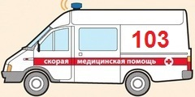В первую очередь, прежде чем броситься на выручку, следует вызвать скорую помощь или попросить это сделать кого-то из окружающих, не забудьте и про обеспечение собственной безопасности. Не избавляйтесь от всей одежды. Следует лишь снять обувь, чтобы она не мешала вам плыть. Освободите карманы от всех вещей.

Помните, что утопающий человек испуган и может быть в состоянии аффекта. Это приводит к тому, что он возможно будет совершать необдуманные действия и навряд ли готов прислушиваться к Вашим словам и советам. Подплывайте к нему со стороны спины. Это лишит его возможности ухватиться за Вас. Если захват произошел, то попробуйте применить в воде следующие приемы:

* Почувствовав хватку на ноге, попробуйте выпрямить ее, приняв прямое положение. Свободной ногой Вы можете попытаться оттолкнуть его. Для этого, уткнитесь ею в плечо или грудь тонущего человека.
* Избавиться от захвата спереди можно приподняв утопающего, взяв его под мышки. Потом чуть отбросьте его от себя вперед.
* Если Вас схватили «мертвой» хваткой, то погружайтесь в воду с головой. Утопающий отпустит Вас сам. Постарайтесь вынырнуть у него сзади, и обхватить руками крепко за плечевой пояс. Положите его голову себе на грудь и двигайтесь к суше.

Первая помощь при спасении утопающего**,** находящегося без сознания заключается в том, чтобы вывести из его организма воду, попавшую внутрь. Для этого согните ногу в колене и положите пострадавшего на нее грудной клеткой вниз. Голова обязательно должна находиться ниже тела.

Очистите ротовую полость от возможной грязи с помощью пальца, предварительно обернутого в чистый платок или салфетку. Затем следует с помощью энергичных, но не очень резких надавливаний на корпус, извлечь жидкость изо рта и органов дыхания.

Проверьте наличие пульса и дыхания. В случае, когда утопающий сам не дышит, приступайте к искусственной вентиляции легких. Если Вы не прощупываете пульс, нужно совмещать его с непрямым массажем сердца.

*Более удобно и эффективно осуществлять это в паре с другим человеком. Когда утопающий станет дышать самостоятельно, уложите его на бок, дав возможность откашлять оставшуюся воду.*

Укройте покрывалом или пледом, ожидайте профессиональной помощи.

Искусственная вентиляция легких

Для того чтобы не попасть в подобную ситуацию соблюдайте правила поведения на водоемах!

**Правила поведения на водоемах**

1. **Безопасность людей на водных объектах**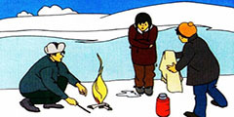Игры и водные развлечения, предполагающие захват человека запрещены.
2. Не кричите в случае когда Вы тоните или какого-либо происшествия на воде. При крике человек делает глубокие вдохи, что приводит к заглатыванию воды. Попадая в легкие способствует осложнению дыхания.
3. Почувствовав усталость, не игнорируйте ее. Дайте себе время отдохнуть. Просто лягте спиной на воду, раскинув в стороны руки и ноги.
4. Почувствовав, что Вы стали замерзать, не ждите спазмов. Поочередно напрягая мышцы рук и ног, Вы разогреете организм.
5. При спазме мышц ноги, нужно нырнуть, и дернув ногу за большой палец распрямить ее.
6. Не следует нырять, если местность вам не знакома. Даже если Вы отлично плаваете, не игнорируйте установленные буйки. За ними вполне возможно может быть подводное течение и другие опасности.

Существуют разные экстремальные ситуации при которых необходимо грамотно себя повести, но попадая в них, люди теряются и паникуют. Тем самым они уменьшают шансы на благополучный исход.

**Опасности на воде**

**Какой тактики поведения следует придерживаться:**

1. Оказавшись в воде без особых навыков плавания.

Главное в такой ситуации – продержаться на поверхности до прибытия помощи. Лягте на воду, делайте медленные и глубокие вдохи. Не пытайтесь плыть, оставайтесь на месте.

Еще одним способом остаться на поверхности и экономя силы поможет, если Вы будете двигать ногами так, как на велосипеде. При этом не забывайте быть расслабленным и спокойно дышать. Очутившись в холодной воде возможно состояние шока.

На это период старайтесь следить за дыханием и голова не должна уходить под воду.

2. Сильное течение.

Не следует с ним бороться, Вы только потеряете силы, которые вам понадобятся, чтобы выплыть к берегу. Плывите по течению, вскоре его сила и скорость уменьшится. Вы сможете развернуться и плыть вдоль береговой линии, пока окончательно не выплывете из него.

3. Запутались в водорослях или другой подводной растительности.

Главной ошибкой является то, что в попытке освободиться от прилипших к ногам водорослей, человек начинает беспорядочно бить ногами, тем самым запутываясь в них еще больше.

Делая резкие отталкивающие толчки, Вы можете их скинуть с себя. Если этот вариант не сработал, то с помощью трения одной ноги об другую, попробуйте их скатить. Не нужно нырять, чтобы помочь себя руками, т.к. есть вероятность, что водоросли опутают Вашу шею. После освобождения, плывите осторожно, пока не достигнете безопасного места без подводной растительности.

**Первая помощь при утоплении**

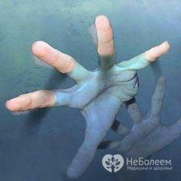

**Общество спасения на водах во избежание утопления призывает соблюдать следующие правила поведения:**

1. Не заходить в воду в нетрезвом виде;
2. Не нырять в незнакомом месте;
3. Не приближаться к судам вплавь, не находиться по курсу следования судна, даже если это судно представляет собой небольшой катер, моторную лодку или водный велосипед;
4. Не заплывать далеко на надувных матрасах, кругах, игрушках и т.п.;
5. Не устраивать опасных игр в воде, связанных с шуточным утоплением, захватами, испугом, затягиванием под воду;
6. Дети должны находиться возле воды и тем более в воде только в сопровождении взрослых и под их неусыпным контролем.

Соблюдение этих несложных правил могло бы предотвратить львиную долю трагедий, связанных с гибелью человека на воде. К сожалению, понимание важности этого иногда приходит слишком поздно.

Что же делать, если несчастный случай произошел? Следует немедленно приступать к оказанию первой помощи, потому что в этом случае жизнь человека напрямую зависит от того, насколько быстрыми и верными были действия спасателя.

**Как правильно вытащить пострадавшего на берег**

**Задача спасателя не только спасти тонущего, но и сохранить свою жизнь, а поскольку делать все необходимо быстро и времени на размышления нет, нужно знать четко следующее:**

1. Приближаться к пострадавшему необходимо сзади, захватывать таким образом, чтобы он не смог вцепиться в спасателя (это происходит рефлекторно, тонущий свои действия контролировать не способен). Классическим у спасателей считается захват пострадавшего сзади за волосы, если позволяет их длина. Как бы грубо это ни звучало, тем не менее, такой вариант эффективен, так как позволяет достаточно удобно и быстро двигаться, держать голову пострадавшего над водой и обезопасить себя от того, что вцепившись мертвой хваткой, он утянет спасателя на глубину;
2. Если все же тонущий вцепился в спасателя и тянет его вниз, нужно не отбиваться, а нырнуть – в этом случае тонущий инстинктивно разожмет руки.

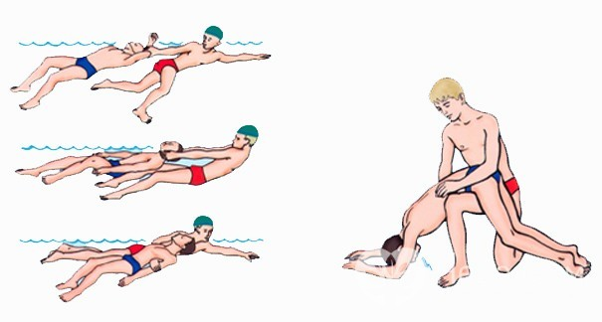Виды утоплений

Когда пострадавший вытащен на берег, необходимо быстро оценить, с каким видом утопления пришлось столкнуться, поскольку от этого будет зависеть алгоритм первой помощи.

**Различают два основных вида утопления:**

1. Синее, или мокрое (иногда его еще называют истинным утоплением) – когда внутрь, в желудок и дыхательные пути поступило большое количество воды. Кожа пострадавшего синеет оттого, что вода, быстро попав в кровоток, разбавляет собой кровь, которая в этом состоянии легко просачивается сквозь стенки сосудов, придавая коже синюшный оттенок. Еще один признак мокрого, или синего утопления – изо рта и носа пострадавшего выделяется большое количество розовой пены, а дыхание приобретает клокочущий характер;

**Действия по оказанию помощи утопающему**

**Действия по оказанию помощи утопающему** – это материал, продолжающий серию наших статей под рубрикой: «Советы на лето», таких, как: **Правила поведения на воде летом**, **Средства защиты от солнца**, **ВИЧ: симптомы у мужчин**, **Отравление алкоголем – что делать в домашних условиях**.

**Кто может спасать утопающего**

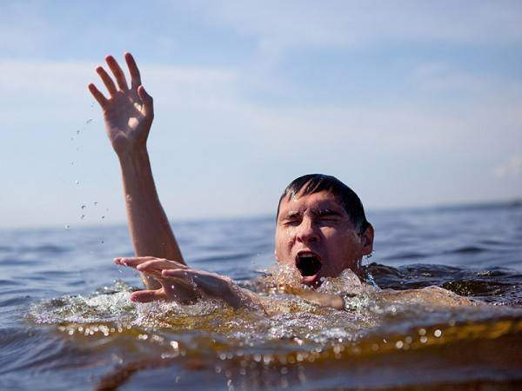Если Вы не очень хорошо плаваете и не имеете опыта спасения тонущих, лучше не рискуйте и не плывите на помощь терпящему бедствие, поскольку это бесполезно и опасно для вашей жизни. Одним словом, последствием ваших действий станет ещё один утопающий.

Но это не значит, что Вы и все остальные, не совсем хорошо плавающие, не должны знать **действия по оказанию помощи утопающему**.

Свидетели утопления, находящиеся на берегу, должны немедленно вызвать скорую; привлечь к помощи других; найти сподручные средства для спасения; поплыть рядом с человеком, бросившемся спасать, для подстраховки; приготовиться к оказанию первой доврачебной помощи утопающему.

**Как спасать утопающего**

1. Бросаться в воду на помощь утопающему необходимо без промедления, возможно даже в одежде, только сняв обувь и освободив карманы от содержимого. Для спасения важна каждая минута. Спустя 6-7 минут шансы выжить у утопающего, который наглотался воды и находится в бессознательном состоянии – минимальные.
2. Подплывать к тонущему человеку нужно сзади, потому что пострадавший в панике и сильном испуге может потянуть ко дну своего спасателя. Если отчаявшийся тонущий все-таки ухватился за вас, тогда нужно приподнять его, взяв под мышки, и отбросить от себя.При безуспешной попытке освободиться от цепких судорожных пальцев утопающего, нужно погрузиться вместе с ним под воду. Тогда он обязательно отпустит вас. Освободившись, нужно вынырнуть сзади тонущего и охватить своей рукой его за плечевой пояс через подмышечную впадину.
3. Держа голову утопающего над водой (можно положить ее себе на грудь или завести свою руку под такую же руку тонущего и ею придерживать его подбородок) нужно плыть на спине или боком к берегу. В это время очень важна поддержка других людей, способных помочь быстро доставить спасенного на берег и оказать первую помощь.
4. В ситуации, когда пострадавший уже скрылся под водой, надо нырнуть за ним, при этом учитывая направление и скорость течения. Схватить утонувшего за руку или за волосы, и попытаться быстро всплыть вместе с ним. Для этого нужно сильно оттолкнуться от дна, при этом энергично работая ногами и свободной рукой.
5. Если состояние попавшего в беду человека позволяет, лучший способ – договориться с ним о 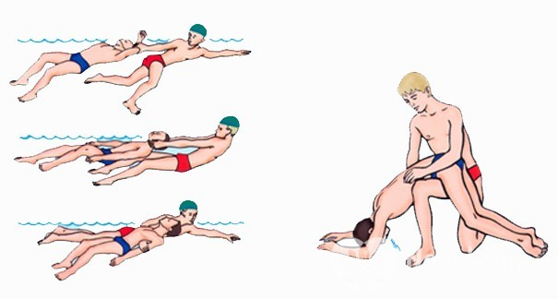транспортировке на берег и руководить его действиями. Хорошо в такой ситуации иметь с собой любое плавучее средство: доску, спасательный круг и т. п., чтобы тонущий ухватился за него. Такие средства могут доставить с берега другие спасатели – свидетели этой беды.
6. Когда спасенный находится без сознания, главная задача – без промедления оказать, ему первую помощь на берегу.

**[Читайте также:](https://grbnt.ru/termicheskie-travmy/gorchichniki-polza-i-vred-dlya-organizma-pri-kashle-i-bronhite-kak-pravilno-stavit-applikatsii-detyam-i-vzroslym.html" \t "_blank)**[Горчичники — польза и вред для организма при кашле и бронхите, как правильно ставить аппликации детям и взрослым](https://grbnt.ru/termicheskie-travmy/gorchichniki-polza-i-vred-dlya-organizma-pri-kashle-i-bronhite-kak-pravilno-stavit-applikatsii-detyam-i-vzroslym.html" \t "_blank)

**Виды утопления**

Чтобы реанимирующие мероприятия вернули к жизни спасенного, необходимо знать, какие виды утопления бывают, и какие **действия по оказанию помощи утопающему**, при этом будут эффективными.

**Первая помощь утопающему (это может спасти жизнь)**

Первая помощь при спасении утопающего в жизни выглядит не так, как в сериале про спасателей. От слаженности действий зависит жизнь не только пострадавшего, но и того, кто отважился броситься за ним в воду.

При слове «утопающий» ты наверняка, представила человека, который беспорядочно бьет по воде руками и кричит. На самом деле, подобный сценарий — лишь выдумка режиссеров для красивой картинки в кадре, которая не имеет ничего общего с реальностью.

Распознать, что человек тонет, очень сложно. Более того, он может тонуть всего в паре метров от тебя, а ты и не догадаешься, что рядом разыгрывается трагедия.

Реакция утопающего объясняется инстинктом самосохранения — он пытается не допустить удушья в воде. Человек тонет, если он:

Тонущие люди не зовут на помощь, у них просто нет возможности сделать это. Появившись над поверхностью воды, человек с большей вероятностью будет пытаться сделать вдох. Кроме того, того наглотавшись воды, он будет не в силах произнести даже слово;

* Беспорядочно машет руками и, в целом, не контролирует свои действия, пытаясь оттолкнуться от воды, широко расставив руки в стороны.

Это объясняет и вертикальное положение тела в воде;

* Его действия напоминают поплавок от удочки — он то показывается, то уходит под воду.

Уже через минуту человек может полностью уйти под воду, и тогда помощь может и не прийти. Люди попросту не заметят утопающего.

Состояние тонущего может усугубить паника, усталость, судороги, опьянение (алкогольное и наркотическое) и состояние здоровья.  Кроме того, чем холоднее вода, тем быстрее утонет человек.

**Виды утопления**

Спасатели разделяют утопление на три вида. От этого зависит, в каком порядке и какая будет оказана первая медицинская помощь.

Это самый распространенный вариант. В этом случае вода в больших количествах попадает в легкие и может вызвать расширение сосудов вплоть до их разрыва. Поэтому у пострадавшего наблюдается выделение розовой или красной пены изо рта, что характерно доя отека легких. Кожа при этом становится синей.

Этот вид утопления самый опасный, потому что из-за отека легких человек без немедленной помощи быстро погибает.

*В этом случае в легкие попадает немного воды, но она может быть грязной, и заблокировать поступление воздуха. Человек погибает из-за спазма в легких. От асфиксии чаще всего гибнут дети.*

Такое утопление может произойти из-за резкого погружения в ледяную воду. При этом происходит резкое сужение сосудов и последующая остановка сердца. У пострадавшего от синкопального утопления бледная кожа и расширенные зрачки.

Утопление часто может быть и смешанного типа, например, истинного и асфиксического.  Причиной утопления может стать и резкое ухудшение состояния здоровья на воде (острый инфаркт, тепловой удар или обморок).

**Первая помощь при спасении утопающего**

Если ты заметила тонущего человека, не спеши бросаться ему на помощь. Ты рискуешь утонуть сама. Если не уверена в своих силах, как можно скорее оповести спасателей и других людей о происшествии криком **«Человек тонет!»**. И обязательно вызови скорую медицинскую помощь.

Кроме того, с суши может показаться, что человек тонет, а на самом деле, он может просто играть с кем-то в воде. Поинтересуйся у него, все ли в порядке. Если ответа не последует, то человек действительно тонет.

Если возле тебя есть спасательный круг или другие предметы, который помогут ему держаться на плаву, брось их утопающему.

Если же ты приняла решение самостоятельно спасти утопающего, сначала по максимуму избавься от тесной одежды и особенно от обуви, которая, намокнув, может потянуть тебя на дно.

**Первая помощь утопающему по пунктам**

* Очень важно правильно подобраться к тонущему человеку.

В состоянии паники, он будет хвататься за тебя, как за последнюю соломинку. И вы рискуете утонуть вместе, даже если ты превосходно плаваешь.

* Поэтому подплывай к утопающему только сзади!

Если он схватился за твою шею или волосы, нырни под него и, надавив на колени (одна рука под одним коленом, другая на втором колене), разверни спиной к себе.

Если человек, уходя на дно, схватил тебя за ногу, оттолкнись от него свободной ногой (от плеча или груди). И только потом снова предпринимай попытки правильно захватить его.

* Теперь ухватись за утопающего и плыви с ним к берегу.

Если тонущий в сознании и старается слушать и выполнять команды и рекомендации, попроси его держаться за свое плечо и плыви к берегу брассом (как лягушка). Если ноги пострадавшего не свела судорогой, попроси его помочь тебе быстрее плыть — пусть он двигает ногами, как ластами.

* Если человек паникует, первым делом, обезопась себя от его неконтролируемых движений.

Обхвати его за предплечье, повернув к себе спиной. Плыть придется на боку, задействовав для плавания только одну сторону тела. Или взяться за голову пострадавшего, обхватив руками лицо, и плыть на спине. Человек при этом тоже должен лежать на спине, чтобы вода не затекала ему в легкие.

* Если тонущий уже ушел под воду и более того, погрузился на дно, действуй следующим образом: нырни и проплыви вдоль дна там, где он может находиться.

Если нашла, быстро подхватывай его за подмышки, как маленького ребенка, и резко отталкивайся от дна ногами. В этом случае, человека также нужно транспортировать на берег спиной к воде, чтобы она не затекала в легкие.

Обязательно посмотри обучающие видео, на которых профессионалы рассказывают, как грамотно действовать при спасении утопающих, чтобы не навредить и себе.

**Краткая инструкция по оказанию первой помощи утопающему**

Как только ты выбралась на берег, немедленно приступай к оказанию первой помощи утопающему.

1. С человека, находящегося в сознании, сними мокрую одежду. Если руки и ноги замерзли, разотри их. Теперь переодень его в сухую одежду и укутай теплым одеялом. По возможности, дай успокоительное и горячее питье.
2. Не отходи от него ни на шаг до приезда медиков. В шоковом состоянии организм может функционировать еще какое-то время, и состояние пострадавшего визуально можно оценить как удовлетворительное. Но после того как шок пройдет, могут наступить негативные для здоровья последствия от длительного нахождения в воде.
3. Если пострадавший без сознания, немедленно приступай к реанимационным действиям. Минута промедления — и человека уже не спасти.

**Шаг №1**

Сначала освободи легкие и дыхательные пути от посторонних предметов и воды. Положи человека на бок, а под голову ему помести его вытянутую руку. Пальцами, обернутыми в чистую ткань или платок, достань изо рта тину, грязь и все то, что попало в ротовую полость за то время, пока он тонул. Кроме того, пострадавшему могут мешать дышать зубные протезы и рвотные массы.

Теперь постарайся откачать из легких как можно больше жидкости. Встань на колено и положи на него пострадавшего животом к бедру и головой вниз, чтобы под воздействием гравитации вода вытекла наружу. Ты можешь помочь этому процессу, делая поступательные движения ладонью вдоль позвоночника в области легких.

**Шаг №2**

Проверь, сохранились ли у пострадавшего признаки жизни. Реагируют ли его зрачки на свет, есть ли дыхание и пульс?

Отсутствие самостоятельного дыхания можно проверить так: запрокинь голову пострадавшего носом кверху и засеки десять секунд. Если грудная клетка за это время не двигалась, значит, дыхания нет.

Если признаки жизни отсутствуют, начинай делать непрямой массаж сердца и искусственное дыхание. В обычном состоянии здоровья на каждые два вдоха приходится примерно тридцать сердечных ударов. Твоя задача — сымитировать нормальную работу организма.

*Переложи человека на спину, слегка согни его ноги в коленях, а под шею положи валик из одеяла. Открой пострадавшему рот, зафиксируй пальцем язык, чтобы он не запал в гортань и сделай два выдоха в рот пострадавшего. Чтобы обезопасить и себя, производи искусственную вентиляцию легких через тонкую ткань, пропускающую воздух.*

После вдохов сделай непрямой массаж сердца. Положи основание ладони на середину грудной клетки (она должна располагаться чуть выше мечевидного отростка). Вторую руку положи сверху таким образом, чтобы получился замок. Нормальный сердечный ритм — девяносто-сто ударов в минуту. Значит тридцать нажатий на грудную клетку ты должна сделать примерно за двадцать секунд.

Грудная клетка должна смещаться максимум на пять сантиметров к позвоночнику. Такой силы нажатия будет вполне достаточно, чтобы «запустить» сердце. Если жать слишком сильно, можно сломать человеку ребра.

Чередуй два выдоха и тридцать нажатий до тех пор, пока пострадавший не придет в себя или не приедет скорая помощь. Реанимацию утонувшего лучше проводить вдвоем, чтобы быстро не потерять силы.

Как только человек придет в себя, поверните его набок, чтобы дать возможность откашлять остатки воды из легких.

**Если тонешь ты: правила поведения на воде**

Мы надеемся, что подобная ситуация никогда не произойдет с тобой, но, тем не менее, ты должна быть готова и к такому повороту событий.

При вдохе вода может попасть в легкие и осложнить дыхание: ты рискуешь не дождаться помощи.

Чем больше ты будешь бить ногами и руками, тем быстрее ты устанешь и пойдешь на дно. Лучше максимально расслабь тело и постарайся принять горизонтальное положение, расставив в стороны руки и ноги.

* Если вода холодная, могут начаться судороги конечностей.

Чтобы этого не произошло, поочередно напрягать мышцы ног и рук.

* Оставаться на поверхности воды тебе помогут и неспешные движения ног, напоминающие езду на велосипеде.
* Если ты тонешь в реке с сильным течением, не пытайся ему противостоять.

Старайся плыть по течению вдоль берега (направление движения ты можешь корректировать руками), пока не окажешься на мелководье.

* Если ты начала тонуть из-за того, что запуталась в водорослях, не пытайся выпутаться из них, беспорядочно барахтаясь.

И тем более не ныряй чтобы помочь себе руками: водоросли могут опутать шею. Лучше сделай резкие отталкивающие движения ногами, чтобы сбросить их, или попробуй помочь себе другой ногой, чтобы их стащить.

**Как помочь утопающему: правила оказания первой помощи**

Лето это время отпусков и отдыха на воде, но с этой веселой порой связано очень много опасных ситуаций. Одна из них – утопление. **Спасение утопающего это именно то ситуация, когда действовать необходимо максимально быстро.** Любое промедление или бездействие может стоить человеческой жизни, а своевременность оказания помощи часто бывает важнее ее качества.

Более 90% пострадавших выживают, если помощь будет оказана в первую минуту после утопления. Если же помощь придет в течение 6-7 минут, то шансы выжить будут намного ниже – 1-3%.

Поэтому **очень важно не паниковать, взять себя в руки и начинать действовать.**

Конечно, лучше чтобы помощи оказывали профессиональные спасатели, но, если их нет рядом, лучше постараться помочь по мере своих возможностей, чем не сделать ничего.

*Если вы видите тонущего человека, то первым делом необходимо звать спасателей.* ***Плыть спасать самостоятельно можно только в том случае, если вы уверены в том, что плаваете хорошо и чувствуете себя хорошо.***

***[Читайте также:](https://grbnt.ru/prochee/sinilnaya-kislota-vozdejstvie-na-cheloveka-simptomy-otravleniya-kislotoj-i-vozmozhnye-posledstviya.html" \t "_blank)****[Синильная кислота – воздействие на человека, симптомы отравления кислотой и возможные последствия](https://grbnt.ru/prochee/sinilnaya-kislota-vozdejstvie-na-cheloveka-simptomy-otravleniya-kislotoj-i-vozmozhnye-posledstviya.html" \t "_blank)*

Плыть же наудачу и пополнять собой ряды утопленников не стоит ни в коем случае. Подплывать к тонущему необходимо строго сзади, чтобы он не схватил спасателя в судорожных попытках спастись.

Помните, тонущий человек не контролирует себя и запросто может помешать вам плыть и даже затянуть под воду, а освободиться от его судорожной хватки будет очень непросто.

**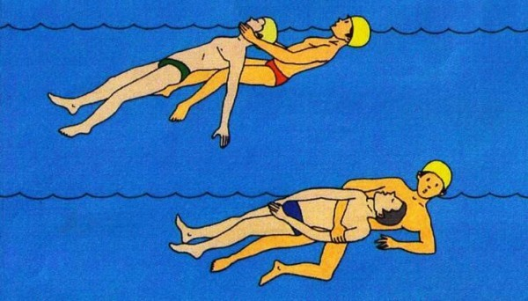Если тонущий уже успел погрузиться в воду полностью, нужно подплывать к нему вдоль дна и при этом учитывать направление течения и его скорость.** Когда тонущий будет в пределах досягаемости, необходимо взять его под мышки, за руку или за волосы и вытянуть из воды. При этом важно достаточно сильно оттолкнуться от дна и активно работать свободной рукой и ногами.

После того как вы окажетесь над водой, важно поддерживать голову тонущего над поверхностью воды. После этого **необходимо постараться максимально быстро доставить пострадавшего на берег для оказания первой помощи**.

**Понятие утопления и его виды**

Чтобы эффективно оказать первую помощь утопающему, необходимо разобраться, что являет собой утопление и какие его виды различают врачи. Утопление это состояние, при котором происходит закупорка дыхательных путей, и воздух не попадает в легкие, что приводит к кислородному голоданию. **Различаются три вида утопления и все они имеют свои особенности.**

Источник: <https://medvoice.ru/pervaya-pomoshh-utopayushhim/>

**Первая помощь детям при утоплении**

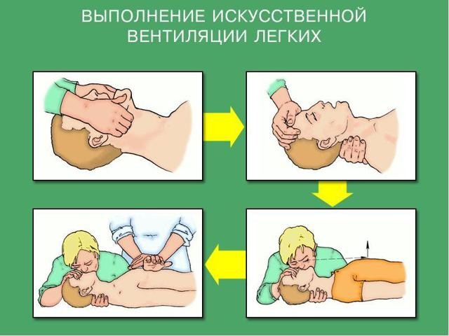

Самое счастливое время для детей — это, конечно, летние каникулы! Учебники лежат на полках, уроки и сложные задания позади, а впереди беззаботное время, общение с друзьями и летние забавы! И нет ничего лучше, чем в жаркую летнюю пору отправиться на пляж: позагорать, поиграть в мяч и поплавать в речке. Но все так хорошо лишь на словах, не секрет, что вода представляет большую опасность для маленьких детей и подростков. Большинство детей зачастую не умеют плавать и могут утонуть даже там, где не глубоко. Именно поэтому их никогда нельзя оставлять без присмотра возле водоемов. Мало, кто из детей умеет надолго задерживать дыхание, а в шоковых ситуациях они пугаются, начинают плакать и широко открывают рот. В итоге жидкость за доли секунды попадает в дыхательные пути и ребенок захлебывается водой и погибает. За прошедшую неделю на телефон «Скорой помощи» поступило 3 вызова об утоплении детей. Все случаи закончились трагедией — ребят спасти не удалось. Безусловно, оставлять несовершеннолетних одних возле рек и водоемов нельзя. Помните, что надувные круги, спасательные жилеты и прочие изделия, которые хоть и предназначены для предотвращения беды на воде, на самом деле не могут полностью защитить ребенка . Они могут порваться и сдуться, или ребенок может просто выскользнуть из них. В том случаи, если с ребенком все же произошло несчастье, исход такого происшествия зависит, прежде всего, от навыков взрослого по оказанию первой помощи при утоплении. Как понять, что ребенок тонет? Необходимо постоянно обращать внимание на позу и поведение детей в воде, когда ребенок начинает тонуть, он чаще всего не может дать знать, что он в беде.

Еще один верный признак, что с детьми не все в порядке это их шум. Дети никогда не ведут себя тихо на воде, и если они притихли, значит что-то не в порядке. Признаки утопления детей похожи на признаки тонущего взрослого человека: — голова ребенка откинута назад и открыт рот; — может плавать лицом вниз;- задыхается;- пытается безуспешно плыть, а проще говоря, «барахтается в воде». Если заметили хоть один из этих признаков, немедленно нужно прийти на помощь и как можно быстрее вытащить ребенка на берег. Но прежде всего, обеспечьте собственную безопасность, так как спасение утопающего является очень рискованным действием для того, кто пытается быть спасателем. Не подготовленный человек без риска для себя может помочь лишь на мелководье, в детском бассейне, в ситуации, когда не надо самому держаться на воде и куда-то плыть.

Если вы не уверены в своих силах — кричите, зовите на помощь, но не умножайте своим энтузиазмом число тонущих! При спасении ребенка используйте по возможности подручные (веревки, палки, надувные круги и т. п.) и плавающие (лодки и т. п.) средства. Ребенок, вытащенный из воды, может быть в сознании, без сознания, в состоянии ступора или заторможенности. Также наблюдаются изменения пульса: он может быть учащен, замедлен или отсутствовать. Сердце работает с перебоями, возможна его остановка. Дыхание, если есть, поверхностное. Часто наблюдается рвота и кашель с пенистой мокротой. Живот вздут. Кожа бледная, холодная, с синюшным оттенком. После извлечения пострадавшего из воды, у Вас есть всего несколько минут для оказания первой помощи, чтобы предотвратить возникновение необратимых изменений в органах и мозге из-за острой недостаточности кислорода, так как мозг способен функционировать всего 5-6 минут без кислорода. И если первая помощь не оказана вовремя, наступает смерть.

Реанимационные мероприятия состоят из трех последовательных этапов: обеспечение проходимости дыхательных путей, искусственное дыхание и массаж сердца. Первая помощь при утоплении ребенка имеет четкий стандартный алгоритм неотложных действий, который должны знать родители и включающий в себя следующие мероприятия: 1) позовите на помощь, попросите вызвать «Скорую помощь», 2) проверьте находиться ли ребенок в сознании. Для этого ребенка нужно уложить на спину, на любую жесткую поверхность, позвать ребенка по имени и потрясти за плечи, у младенцев — провести интенсивные похлопывающие движения по пятке. Если ребенок не реагирует на ваши действия, значит, он находится без сознания. 3) проверьте, дышит ли ребенок.

Для этого нужно положить одну руку на лоб ребенка, один палец другой руки поместить на подбородок и немного запрокинуть его голову назад. Приподнимите подбородок, приложите ухо ко рту малыша, следите за его грудной клеткой, и в этой позе не дольше, чем за 10 секунд, надо постараться услышать или почувствовать дыхание ребенка, заметить движение его грудной клетки.

4) начинайте проводить искусственное дыхание «рот в рот», если ребенок не дышит.

Искусственное дыхание должно быть таким: — немного запрокиньте ребенку голову и приподнимите его подбородок; — зажмите ребенку нос рукой, которая лежит на лбу; — приоткройте рот ребенка, сохраняя подбородок в приподнятом положении; — задержите свое дыхание и обхватите своими губами рот ребенка, детям до 1 года своими губами следует обхватывать и нос, и рот одновременно; — 1-1,5 секунды дуйте в рот ребенка, наблюдая, приподнимается ли его грудная клетка; — объем вдыхаемого воздуха не должен быть больше того, который у вас сохраняется во рту, так как больший объем воздуха может травмировать легкие ребенка; — удерживая запрокинутую голову и приподнятый подбородок, освободите рот ребенка и следите за тем, как воздух вырывается из его грудной клетки; — повторите всю процедуру пять раз.

5) проверьте работу сердца ребенка. Для этого нужно постараться прощупать пульс на сонных артериях на боковой поверхности шеи в течение нескольких секунд, или ухом, приложенным к грудной клетке ребенка, услышать сердцебиение.

6) приступить к непрямому массажу сердца, если признаков сердцебиения нет.

Проведение непрямого массажа сердца: — опуститесь перед ребенком на колени; — освободите грудную клетку от одежды; — для старших детей: положите на низ грудины ладонь одной руки, а поверх ее ладонь другой руки, — для младших детей (1- 5 лет): вдоль продольной оси грудины положите основание правой руки на область, где ребра соединяются с грудиной, — надавливайте на тело так, чтобы грудная клетка опускалась на три-четыре сантиметра, так как именно это обеспечивает необходимую стимуляцию сердца, поверхностные нажатия не вызывают сокращений сердца, а чрезмерное нажатие приводит к травмам; — провести тридцать ритмичных толчков грудной клетки.

7) далее следовать циклу – тридцать приемов непрямого массажа сердца и два приема искусственного дыхания. За одну минуту необходимо проводить 100-120 надавливаний на грудную клетку и 12-20 вдохов, до возобновления сердечной деятельности и дыхания. После каждой минуты реанимации прощупывайте пульс в течение нескольких секунд.

Если пульса нет, то следует продолжить массаж сердца и искусственное дыхание. Если пульс нащупан, нужно проверить, дышит ли ребенок самостоятельно. Если ребенок не дышит, продолжить искусственное дыхание, периодически проверяя пульс и дыхание.

Как только у ребенка восстановятся пульс и дыхание, мероприятия прекращают, но периодически проверяют пульс и дыхание до приезда скорой медицинской помощи. Реанимировать ребенка нужно не менее 40 минут, особенно после его извлечения из холодной воды, так как детский организм способен пережить до 1 часа клинической смерти в ледяной воде без нарушений в центральной нервной системе.

После возобновления дыхания и пульса нужно уложить ребенка набок и согреть. Особого внимания заслуживают дети, у которых можно заподозрить травму шеи или позвоночника, что часто характерно для ребят, которые прыгают в воду головой вперед.

При оказании помощи такому ребенку следует учитывать ряд моментов: не стоит двигать ребенка без особой надобности, не следует подкладывать под голову свернутые вещи. Голова, тело и шея ребенка всегда должны находиться в одной плоскости, поворот на бок, осуществляют, придерживая голову и шею так, чтобы все тело переворачивалось одновременно.

В противном случае травма позвоночника может быть только усугублена.

*Если у пострадавшего ребенка есть: сознание, дыхание, кашель, движения конечностей, позывы на рвоту или они появились во время оказания помощи: • дайте ребенку возможность занять наиболее удобное именно ему положение, или уложите его в устойчивое положение на боку; • не отходите от ребенка и не сводите с него глаз: состояние может ухудшиться и потребовать оказания помощи в любой момент; • снимите мокрую одежду; • интенсивно согрейте ребенка — заверните в сухую теплую одежду, одеяла, по возможности, занесите ребенка в теплое помещение или положите возле костра, используйте грелки, тепловентиляторы и т. п.; • если ребенок в сознании, способен сидеть, и нет рвоты, нужно давать небольшими глотками теплое питье — вода, чай, компот и т.д.*

Надувные круги, спасательные жилеты и прочие изделия, которые хоть и предназначены для предотвращения беды на воде, на самом деле не могут полностью защитить ребенка от утопления. Они могут порваться и воздух сдуться, или ребенок может просто выскользнуть из них.

Запомните следующие правила:• Учите детей плавать. • Тех, кто плавать умеет, учите отдыхать на воде. • Пользуйтесь оборудованными пляжами. • Любое движение ребенка к воде должно быть согласовано со взрослыми. • Нельзя, чтобы дети купались без присмотра, даже если они умеют плавать.

• Категорически запрещайте ребенку нырять, если он не умеет плавать, или, не проверив предварительно глубину водоема и состояние дна. • Не разрешайте детям заплывать далеко или переплывать водоемы. • Категорически запрещайте прыгать в воду в незнакомых местах и с обрывов.

• Ребенку, который не умеет плавать, нельзя заходить в воду без надувного жилета (круга, нарукавников) и дальше, чем по пояс. • Должна быть огромная осторожность при купании детей с надувными матрацами, лодками, кругами.

• Ребенок в лодке обязательно должен быть одет в спасательный жилет.

• Не ныряйте с лодок, не садитесь на борт и запрещайте делать это детям.